EVALUACIÓN FORMATIVA DE HISTORIA
Lección 1
NOMBRE: ______________________________________ | CURSO: 7° ______
Instrucciones:
- Esta actividad es parte del proceso formativo, y nos da importante información sobre sus avances en los trabajos enviados.
- Lee atentamente cada pregunta y contesta. En la selección múltiple, selecciona solo una opción como correcta. En las preguntas cerradas responde específicamente lo que se pregunta, mientras que en las preguntas Abiertas debes desarrollar tus argumentos.
- La entrega será al correo emersonleiva.fritz@gmail.com el día viernes 8 de Mayo. ¡Muchas gracias por su responsabilidad y compromiso!

- SELECCIÓN MÚLTIPLE
- De acuerdo con esta secuencia, la imagen N° 2 pertenece a la especie:
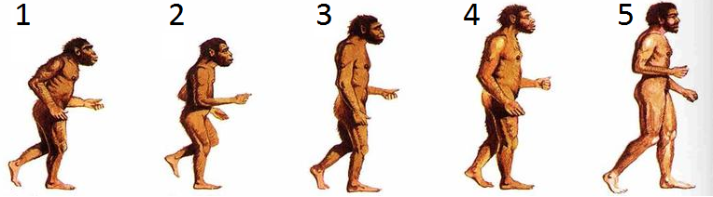
Fuente: http://vignette1.wikia.nocookie.net/winner/images/e/e0/La_evoluci%C3%B3n_del_hombre.jpg/revision/latest?cb=20130517001620&path-prefix=es
- Homo sapiens.
- Homo erectus.
- Australopithecus.
- Homo habilis.
- Homo Neanderthal.

- La aparición del Homo sapiens, hace aproximadamente unos 200 mil años, fue el punto de inicio del género humano tal como se conoce hoy en día. Desde el punto de vista geográfico, la mayor diferencia con sus antecesores es:
- Estar presente en los cinco continentes.
- Vivir sólo en las zonas costeras.
- Residir de forma exclusiva en África.
- Habitar en lugares poco concentrados.
- No vivir en sectores con bosques.

- ¿Cuál de estas características NO está asociada con el arte rupestre?
- Estos dibujos se hicieron al interior de cuevas.
- Su origen se encuentra en el período Neolítico.
- La pintura se obtenía de minerales y residuos vegetales.
- Retrataba las actividades de caza y recolección.
- La mayoría de los dibujos representaban a animales.
- Uno de los avances más importantes, que permitió al ser humano pasar desde el nomadismo al sedentarismo, fue la domesticación de animales y de plantas, que aumentó la dieta alimenticia del hombre. ¿Cuál de estos productos NO es obtenido desde un animal?
- Frutas.
- Lana.
- Cuero.
- Leche.
- Carne.
- En la década de 1940, el arqueólogo V. Gordon Childe planteó que el Neolítico fue una etapa de profundos cambios, que modificó para siempre la manera en que vivían los seres humanos, llamando Revolución Neolítica a este período. Tal concepto, aceptado hoy en día, se refiere a la capacidad del hombre de:
- Cazar animales.
- Descubrir el fuego.
- Trabajar con los metales.
- Crear herramientas.
- Dominar la naturaleza.
- El aumento del tiempo libre, gracias al mayor desarrollo de la agricultura y la ganadería, permitió diversificar la labor humana y establecer una organización social compleja. De esta forma, en el Neolítico surgieron diversos lugares con un valor ritual, siendo los más comunes:
- Campos agrícolas.
- Estructuras megalíticas.
- Templos escalonados.
- Cuevas.
- Pirámides.

“Hace siete millones de años, este antepasado vive en la espesa selva que cubre todo el territorio cuando sobreviene un acontecimiento geológico: se desploma el valle del Rift, algunos de sus bordes se levantan y forman poco a poco un verdadero muro. […) Se trastornó el clima: la lluvia continuó cayendo en el Oeste, pero cada vez menos en el Este, al abrigo de esta muralla. Los que quedaron al oeste de la fractura continuaron con su vida arborícola, pero los aislados del este se enfrentaron a la sabana y después a la estepa.”
Yves Coppens, “La más bella historia del mundo”
- El texto anterior relata los cambios ocurridos en el territorio de África, durante la etapa paleolítica. ¿Cómo afectó estas modificaciones, a la relación entre los seres humanos y el medio natural en el cual habitaban?
- La población del Este debió cambiar su modo de vida.
- Los humanos del Oeste y del Este no se volvieron a encontrar.
- La gente del Oeste enfrentó un clima más seco.
- El desplome del valle del Rift benefició a ambos sectores.
- Los habitantes del Este tenían mayor número de bosques.
- A continuación se nombran varias actividades que los hombres realizan hasta nuestros días. ¿Cuál de ellas tiene su origen en el período Neolítico?
- Escribir un libro sobre los paisajes naturales.
- Cazar animales en un sector rodeado de bosques.
- Comer alimentos de origen vegetal.
- Producir herramientas a base de metal.
- Producir leche a partir de una vaca.
- Además de la sedentarización del hombre, ¿Qué otro efecto tendría la llamada Revolución Neolítica, en cuanto a la organización social?
- La sociedad sólo se dedicó a la agricultura.
- Aumentó la concentración de personas.
- Hubo una baja en el número de habitantes.
- Se redujeron los tiempos dedicados al ocio.
- La estructura social se volvió más simple.

- PREGUNTAS CERRADAS

- Las herramientas que se muestran a continuación, fueron muy ocupadas en la Prehistoria. ¿Cuál era la función principal de estos utensilios?
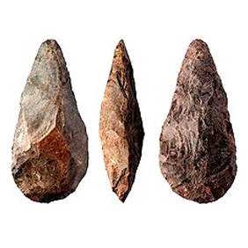
Fuente: http://www.historialia.com/fotos/homo-ergaster-yacimiento-50-2.jpg
______________________________________________________________________________________________________________________________________
- De acuerdo a la información de este mapa ¿en qué región del planeta se inició la expansión de los seres humanos?
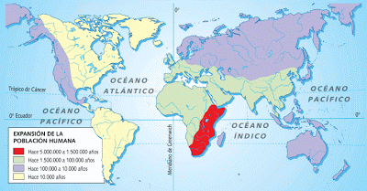
Fuente: https://clistenes.files.wordpress.com/2011/05/expansion-ser-humano1.png
______________________________________________________________________________________________________________________________________
- Una de las expresiones culturales más importantes durante el Paleolítico, fue el llamado arte rupestre, que consistía en dibujos hechos al interior de varias cuevas, siendo famosas las de Lascaux (Francia) y Altamira (España). ¿Cuál era el principal objetivo de tales pinturas?
______________________________________________________________________________________________________________________________________
- En el siguiente mapa, se observa el llamado sector de la Fértil Medialuna, que se ubica en el Próximo Oriente. En el contexto de la época neolítica, ¿Por qué esta región fue tan importante?
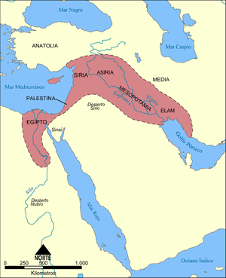
Fuente: http://www.arkhos.com.ar/wp-content/uploads/2012/07/300px-Mapa_del_Creciente_F%C3%A9rtil.png
______________________________________________________________________________________________________________________________________
- ¿Qué actividad humana, desarrollada a partir de la etapa neolítica, se observa en la siguiente imagen?
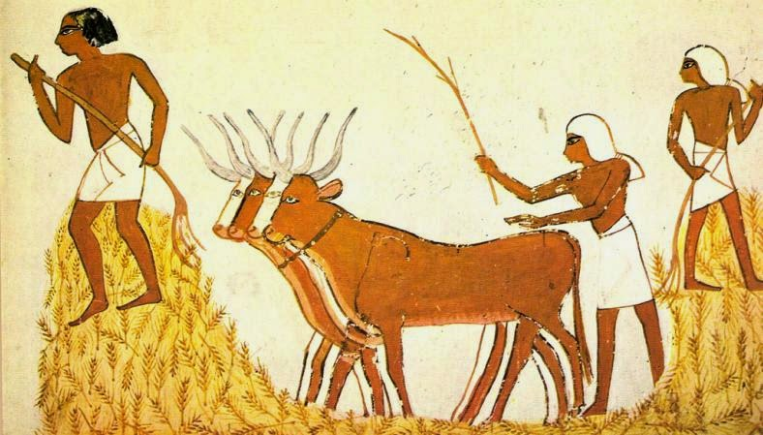
Fuente: http://4.bp.blogspot.com/-7SOzT0iZics/VLWOyVg607I/AAAAAAAAAFY/IKGCg7KwHf8/s1600/GANADERIA.jpg
______________________________________________________________________________________________________________________________________
- Estos objetos se utilizaron para una actividad, que surgió durante el Neolítico. ¿A qué labor humana se refiere?
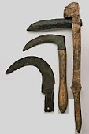
Fuente: http://2.bp.blogspot.com/_w42ZhzwnMn8/S7-5vHLkHlI/AAAAAAAAAK4/boZKx0_XXlw/s320/herramientas+neolitico.jpg
______________________________________________________________________________________________________________________________________
- Uno de los efectos de la Revolución Neolítica fue la construcción de viviendas que permitió a los humanos vivir en un lugar definido. ¿Qué nombre recibe el proceso descrito con anterioridad?
______________________________________________________________________________________________________________________________________

- El consumo de lácteos y la fabricación de ropa de lana, viene de una actividad humana, que se generó en el período Neolítico. ¿Cuál es?
______________________________________________________________________________________________________________________________________

- PREGUNTAS ABIERTAS
- Observa con atención las siguientes imágenes, donde se muestra la forma de vida de los seres humanos, en el Paleolítico y en el Neolítico:
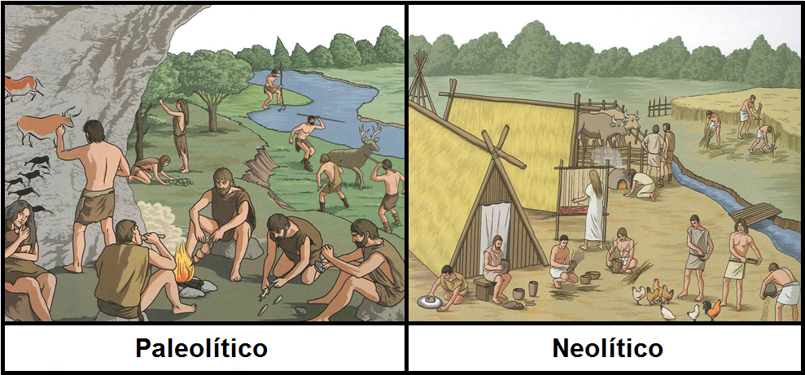
De acuerdo a lo visto en estos dibujos, como también los contenidos leídos en tu texto de Historia, escoge uno de tales períodos y señala las razones por las cuales te hubiera gustado vivir allí, indicando sus semejanzas y diferencias con el otro proceso descrito anteriormente:
______________________________________________________________________________________________________________________________________________________________________________________________________________________________________________________________________________________________________________________________________________________________________________________________________________________________________________________________________________________________________________________________________________________________________________________________________________________________________________________________________________________________

- Hoy en día, la teoría más aceptada sobre el poblamiento de América, se refiere a que los seres humanos llegaron a nuestro continente por diversas vías, por ejemplo desde Asia, a través del Estrecho de Bering, así también por las islas de la Polinesia. ¿Por qué el hallazgo de Monte Verde pone en duda esas teorías de migración?
_____________________________________________________________________________________________________________________________________________________________________________________________________________________________________________________________________________________________________________________________________________________________________________________________________________________________________________________________________________________________________________________________________________________________________________________________________________________________________________________________________________________________________________________________________________________________________________________________________________________________________________________________________________

